Тема: Создание шаблона в AutoCAD
Шаблон чертежа – это своего рода заготовка, макет для создания на его основе рабочих чертежей. Он обычно содержит блоки-заготовки, использующиеся в каждом чертеже (например, блок рамки со штампом и блок штампа), настройки стилей (размерных, текста и др.), слои, возможно, описание типов линий. Файл шаблона имеет расширение *.dwt. При создании чертежа на основе такого шаблона создается новый чертеж, в который автоматически вставляется все то, что создано в шаблоне.

Создание шаблона
- Создать пустой чертеж без шаблона одним из способов:
  - набрать команду НОВЫЙ (_NEW) в командной строке,
  - нажать кнопку на панели быстрого запуска (в заголовке),
  - выполнить команду главного меню  - Файл – Создать (File - New),
  - нажать клавиши CTRL+N
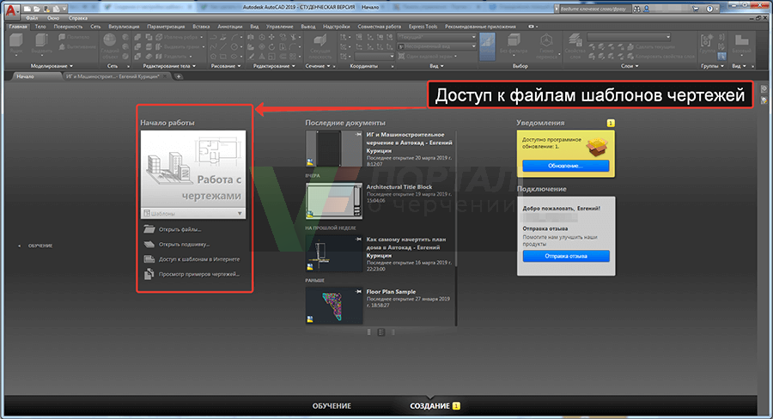
Все эти команды дают возможность создать новый файл.
c
b
Рис.1 Диалоговое окно «Начало работы»
При выполнении этих команд открывается диалоговое окно «Выбор шаблона» (см. рис. 2).

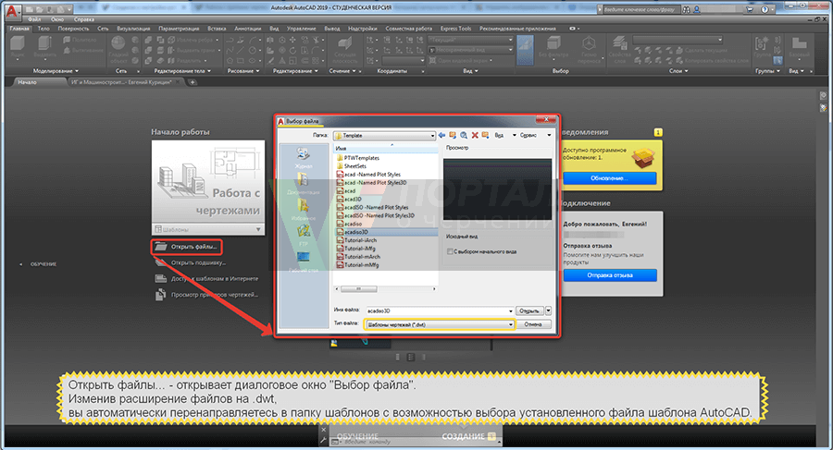
Рис. 2 Диалоговое окно «выбор шаблона»
Если ранее создан шаблон, его надо выбрать в соответствующей папке.
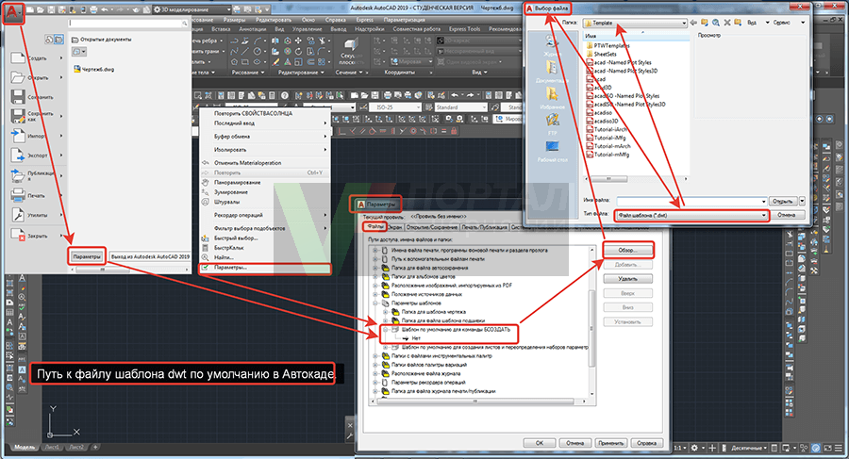
Если нет, то надо создать нужный шаблон, первоначально используя шаблон по умолчанию acadiso.dwt. После создания нужных настроек чертежа (слои, примитивы, листы, шрифт и т.д.), надо сохранить данный файл с расширением *.dwt. Наилучшим вариантом было бы выбрать отдельную папку для хранения созданных Вами шаблонов. При дальнейшем создании чертежей будут использоваться шаблоны acadiso.dwt, если не изменить путь к файлу шаблона (см. рис. 3).
Рис. 3 Сохранение пути к шаблону

Путь к шаблону
- Системная кнопка Автокад - кнопка "Параметры" - вкладка окна "Файлы" - папка "Параметры шаблонов" - "Шаблон по умолчанию для команды БСОЗДАТЬ" - по умолчанию в значении "Нет".
- В графической зоне чертежа щелкнуть правой кнопкой мыши - в контекстном меню выбрать строку "Параметры"....(смотрите выше).
- Строка меню пункт "Сервис"... 
- Далее выбираете значение "Нет" и щелкаете по кнопке "Обзор". В окне "Выбор файла" выберите шаблон AutoCAD, который будет запускаться по умолчанию.
Практическое задание:
Создать шаблон с название ТПС.dwt.
Выполнить настойки:
Слои с весом линий: земля 0,6мм; площадка 0,4мм; текст 0,18мм; размеры 0,09мм; котлован 0,3мм; горизонтали 0,25мм. Цвет по выбору.
Стиль текста: Копия ISO25. Изменить стрелки на засечки, стиль текста GOST.
Примитивы – сетка 500000мм х 300000мм с шагом 100000мм. В пространстве модели; горизонтали по заданию ТПС; котлован по заданиюТПС.
Лист формат А1 – 1шт, название «ТПС».

Используемые источники:
Создание и настройка шаблона чертежа AutoCAD https://autocad-specialist.ru/video-uroki-autocad/shablon-chertezha-autocad.html

